Дата 21.12.2020
Группа 20-ИСиП-1дк
Дисциплина Естествознание (физика)

Практическое занятие № 11. Изучение интерференции и дифракции света

Краткие теоретические сведения
Интерференция – явление характерное для волн любой природы: механических, электромагнитных.
Интерференция волн – сложение в пространстве двух (или нескольких) волн, при котором в разных его точках получается усиление или ослабление результирующей волны.
Обычно интерференция наблюдается при наложении волн, испущенных одним и тем же источником света, пришедших в данную точку разными путями. От двух независимых источников невозможно получить интерференционную картину, т.к. молекулы или атомы излучают свет отдельными цугами волн, независимо друг от друга. Атомы испускают обрывки световых волн (цуги), в которых фазы колебаний случайные. Цуги имеют длину около 1метра. Цуги волн разных атомов налагаются друг на друга. Амплитуда результирующих колебаний хаотически меняется со временем так быстро, что глаз не успевает эту смену картин почувствовать. Поэтому человек видит пространство равномерно освещенным. Для образования устойчивой интерференционной картины необходимы когерентные (согласованные) источники волн.
Когерентными называются волны, имеющие одинаковую частоту и постоянную разность фаз.
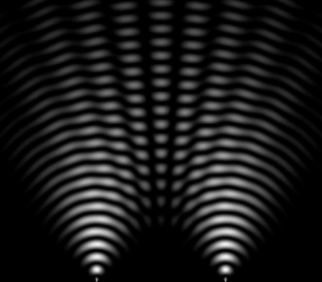
Интерференционная картина – регулярное чередование областей повышенной и пониженной интенсивности света.
Интерференция света – пространственное перераспределение энергии светового излучения при наложении двух или нескольких световых волн.
Вследствие дифракции свет отклоняется от прямолинейного распространения (например, близи краев препятствий).
Дифракция – явление отклонения волны от прямолинейного распространения при прохождении через малые отверстия и огибании волной малых препятствий.
Условие проявления дифракции: d < λ, где d – размер препятствия, λ - длина волны. Размеры препятствий (отверстий) должны быть меньше или соизмеримы с длиной волны.
Существование этого явления (дифракции) ограничивает область применения законов геометрической оптики и является причиной предела разрешающей способности оптических приборов.
Дифракционная решетка – оптический прибор, представляющий собой периодическую структуру из большого числа регулярно расположенных элементов, на которых происходит дифракция света. Штрихи с определенным и постоянным для данной дифракционной решетки профилем повторяются через одинаковый промежуток d (период решетки). Способность дифракционной решетки раскладывать падающий на нее пучек света по длинам волн является ее основным свойством. Различают отражательные и прозрачные дифракционные решетки. В современных приборах применяют в основном отражательные дифракционные решетки.
В явлениях интерференции и дифракции света соблюдается закон сохранения энергии. В области интерференции световая энергия только перераспределяется, не превращаясь в другие виды энергии. Возрастание энергии в некоторых точках интерференционной картины относительно суммарной световой энергии компенсируется уменьшением её в других точках (суммарная световая энергия – это световая энергия двух световых пучков от независимых источников). Светлые полоски соответствуют максимумам энергии, темные – минимумам.

Ход работы
Опыт 1. Опустите проволочное кольцо в мыльный раствор. На проволочном кольце получается мыльная плёнка.
Расположите её вертикально. Наблюдаем светлые и тёмные горизонтальные полосы, изменяющиеся по ширине по мере изменения толщины плёнки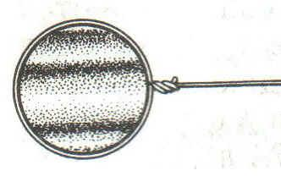
Объяснение. Появление светлых и темных полос объясняется интерференцией световых волн, отраженных от поверхности пленки. Разность хода световых волн равна удвоенной толщине плёнки. При вертикальном расположении пленка имеет клинообразную форму. Разность хода световых волн в верхней её части будет меньше, чем в нижней. В тех местах пленки, где разность хода равна четному числу полуволн, наблюдаются светлые полосы. А при нечетном числе полуволн – темные полосы. Горизонтальное расположение полос объясняется горизонтальным расположением линий равной толщины пленки.
Освещаем мыльную пленку белым светом (от лампы). Наблюдаем окрашенность светлых полос в спектральные цвета: вверху – синий, внизу – красный.

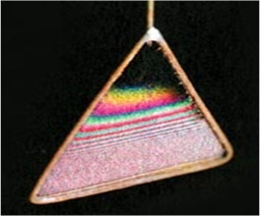
Объяснение. Такое окрашивание объясняется зависимостью положения светлых полос от длины волн падающего цвета.
Наблюдаем также, что полосы, расширяясь и сохраняя свою форму, перемещаются вниз.
Если воспользоваться светофильтрами и освещать монохроматическим светом, то картина интерференции меняется (меняется чередование темных и светлых полос)
Объяснение. Это объясняется уменьшением толщины пленки, так как мыльный раствор стекает вниз под действием силы тяжести.
Опыт 2. С помощью стеклянной трубки выдуйте мыльный пузырь и внимательно рассмотрите его. При освещении его белым светом наблюдайте образование цветных интерференционных колец, окрашенных в спектральные цвета. Верхний край каждого светлого кольца имеет синий цвет, нижний – красный. По мере уменьшения толщины пленки кольца, также расширяясь, медленно перемещаются вниз. Их кольцеобразную форму объясняют кольцеобразной формой линий равной толщины.
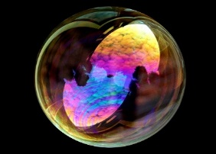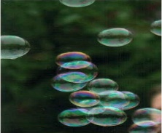

Ответьте на вопросы:
- Почему мыльные пузыри имеют радужную окраску?
- Какую форму имеют радужные полосы?
- Почему окраска пузыря все время меняется?

Опыт 3 . Тщательно протрите две стеклянные пластинки, сложите вместе и сожмите пальцами. Из-за неидеальности формы соприкасающихся поверхностей между пластинками образуются тончайшие воздушные пустоты.
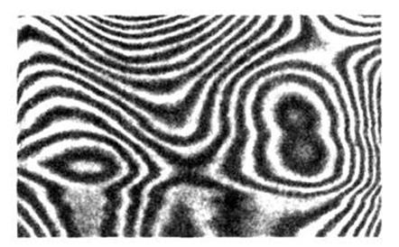
Объяснение: Поверхности пластинок не могут быть совершенно ровными, поэтому соприкасаются они только в нескольких местах. Вокруг этих мест образуются тончайшие воздушные клинья различной формы, дающие картину интерференции. В проходящем свете условие максимума 2h=kl
Ответьте на вопросы:
- Почему в местах соприкосновения пластин наблюдаются яркие радужные кольцеобразные или неправильной формы полосы?
- Почему с изменением нажима изменяются форма и расположение интерференционных полос?
Опыт 4. Рассмотрите внимательно под разными углами поверхность компакт-диска (на которую производится запись).
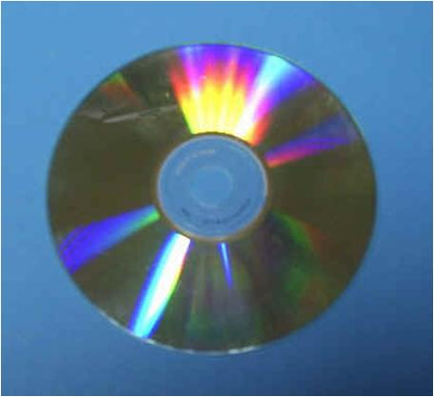
Объяснение: Яркость дифракционных спектров зависит от частоты нанесенных на диск бороздок и от величины угла падения лучей. Почти параллельные лучи, падающие от нити лампы, отражаются от соседних выпуклостей между бороздками в точках А и В. Лучи, отраженные под углом равным углу падения, образуют изображение нити лампы в виде белой линии. Лучи, отраженные под иными углами имеют некоторую разность хода, вследствие чего происходит сложение волн.
Что вы наблюдаете? Объясните наблюдаемые явления. Опишите интерференционную картину.
Поверхность компакт-диска представляет собой спиральную дорожку с шагом соизмеримым с длиной волны видимого света. На мелкоструктурной поверхности проявляются дифракционные и интерференционные явления. Блики компакт- дисков имеют радужную окраску.
Опыт 5. Посмотрите сквозь капроновую ткань на нить горящей лампы. Поворачивая ткань вокруг оси, добейтесь четкой дифракционной картины в виде двух скрещенных под прямым углом дифракционных полос.
Объяснение: В центре креста виден дифракционный максимум белого цвета. При k=0 разность хода волн равна нулю, поэтому центральный максимум получается белого цвета. Крест получается потому, что нити ткани представляют собой две сложенные вместе дифракционные решетки со взаимно перпендикулярными щелями. Появление спектральных цветов объясняется тем, что белый свет состоит из волн различной длины. Дифракционный максимум света для различных волн получается в различных местах.
Зарисуйте наблюдаемый дифракционный крест. Объясните наблюдаемые явления.
Опыт 6.
Дифракция на малом отверстии
Чтобы пронаблюдать такую дифракцию, нам потребуется плотный лист бумаги и булавка. С помощью булавки делаем в листе маленькое отверстие. Затем подносим отверстие вплотную к глазу и наблюдаем яркий источник света. В этом случае видна дифракция света
Запишите вывод. Укажите, в каких из проделанных вами опытов наблюдалось явление интерференции, а в каких дифракции. Приведите примеры интерференции и дифракции, с которыми вы встречались.
Контрольные вопросы:
- Что такое свет?
- Кем было доказано, что свет – это электромагнитная волна?
- Какова скорость света в вакууме?
- Кто открыл интерференцию света?
- Чем объясняется радужная окраска тонких интерференционных пленок?
- Могут ли интерферировать световые волны идущие от двух электрических ламп накаливания? Почему?
- Почему толстый слой нефти не имеет радужной окраски?
- Почему видимая радужная окраска мыльной пленки все время меняется?

Преподаватель ____________ Исмаилова З.И.

